Taller de OpenSSL

Contenido
Introducción a openssl: 2
Uso de openssl: 2
Cifrado simétrico: 3
Cifrar 3
Descifrar: 4
Cifrado asimétrico 5
Generación de llaves: 5
Cifrar 7
Descifrar: 8
Practica recomendada: 9

Introducción a openssl:

OpenSSL es un proyecto de software libre que provee un conjunto de herramientas para TSL, (Transport Layer Security) y SSL (Secure Sockets Layer). También provee una librería de criptografía de propósito general y que es el objeto de este taller.

Uso de openssl:

Acceder a openssl:

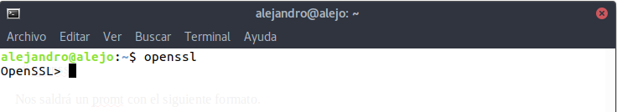

Salir de openssl:

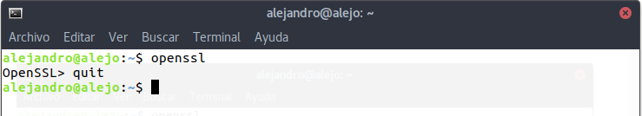

Ayuda:

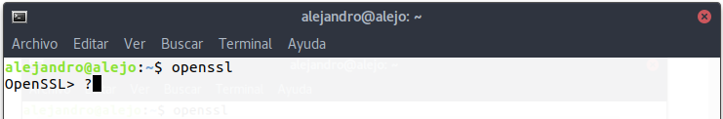
Nos mostrará una lista de los comandos disponibles.

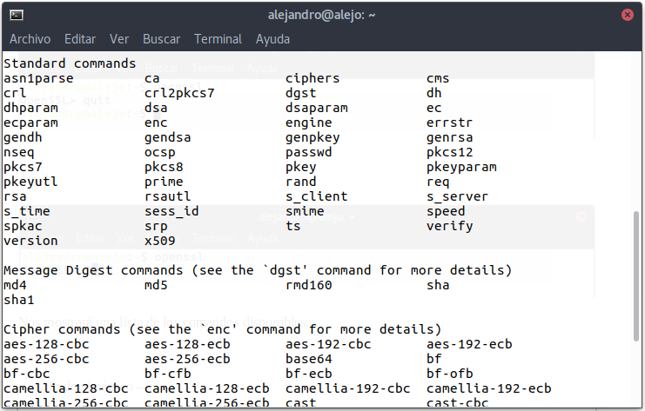

Cifrado simétrico:

Cifrar
Para cifrar vamos a usar un archivo con el siguiente contenido:
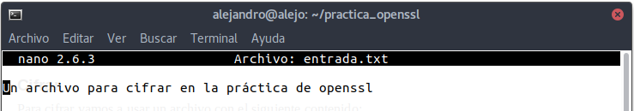
DES:

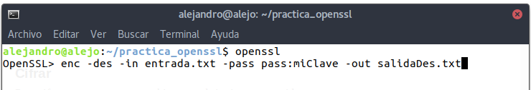

el resultado:

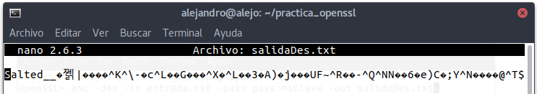

AES:

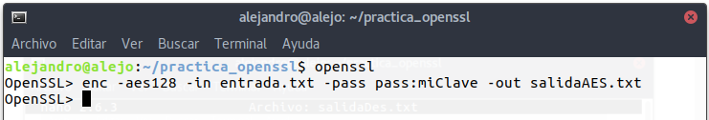
el resultado:

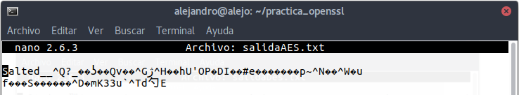

Descifrar:

DES:

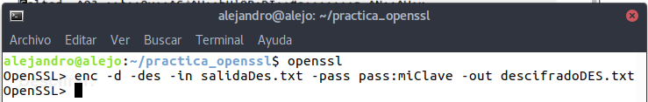
el resultado:

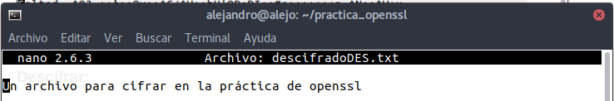

AES:

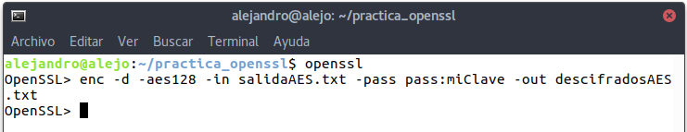
el resultado:

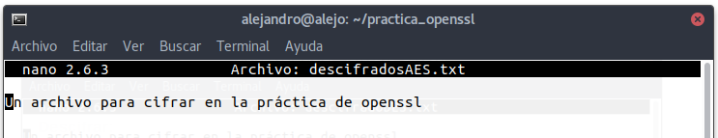

Cifrado asimétrico

Generación de llaves:

Generar llave del algoritmo asimétrico RSA: Vamos a generar una llave privada de 1020 bits

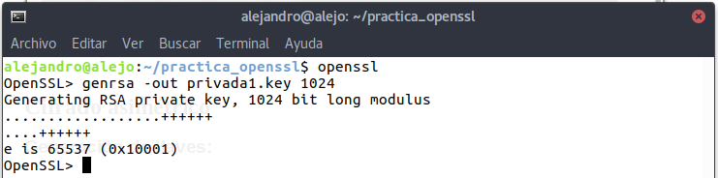
Resultado:

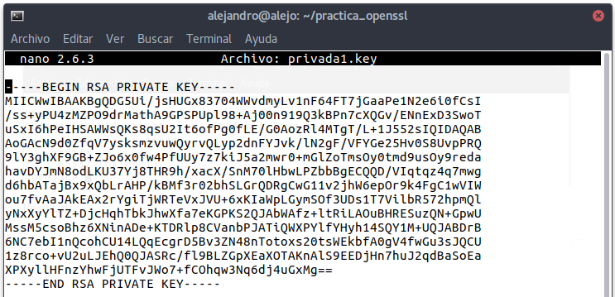
Cifrar la clave privada con DES para evitar su uso fraudulento:

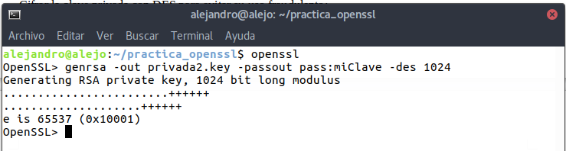
Resultado:

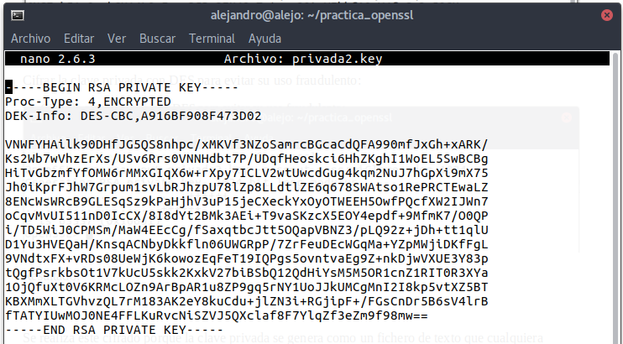
Se realiza este cifrado porque la clave privada se genera como un fichero de texto que cualquiera podría leer, para evitar esto la ciframos.

Generar claves públicas derivadas:

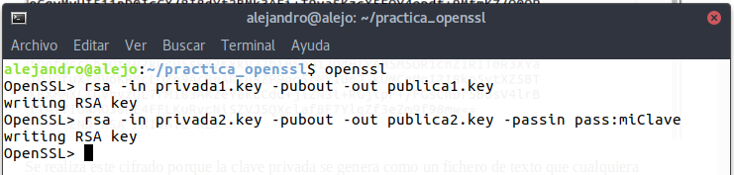

Cifrar

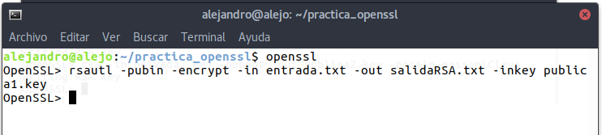

Resultado:

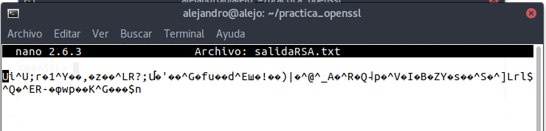

Descifrar:

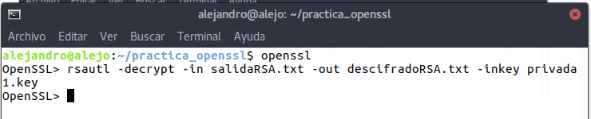
Resultado:

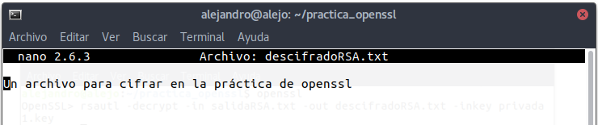

Practica recomendada:
- Genere un archivo que contenga información acerca de los integrantes del grupo, la información debe contener:
  - Código del estudiante.
  - Nombre completo.
  - Cita de algún personaje histórico con el que se identifique.
    - Texto de la cita.
    - Nombre del personaje.
- Cifre el archivo usando RSA según se indico en el ejemplo, usando una llave privada cifrada.
- Intercambie los archivos exclusivamente necesarios con otro grupo para intercambiar dicha información. (justifique que archivos compartió)
- Relacione la información referida por el otro grupo.

